Проект

Тема: «Всё о сказке»

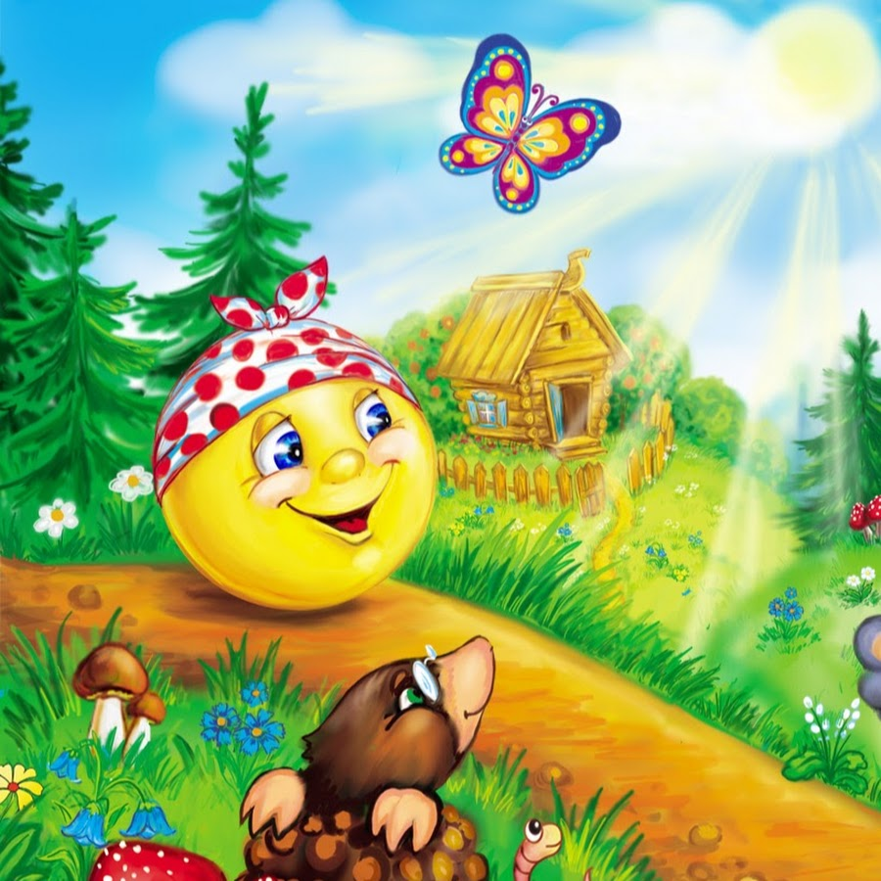

Воспитатель:

Башинская Ирина Леонидовна

….Сказка для ребенка –это маленькая жизнь, полная ярких красок, чудес и приключений.

Вид проекта: творческий, развивающий.
Продолжительность: среднесрочный.
Актуальность применения сказок, связана с тем, что сегодня стали незаслуженно забываться наиболее эффективные и проверенные способы и средства воспитания детей. Сказка входит в жизнь ребенка с самого раннего возраста, сопровождает на протяжении всего дошкольного детства и остается с ним на всю жизнь. Со сказками начинается его знакомство с миром литературы, с миром человеческих взаимоотношений и со всем окружающим миром в целом. Благодаря сказке ребенок познает мир не только умом, но и сердцем. И не только познает, но и выражает собственное отношение к добру и злу. Дети учатся анализу и оценке поведения героев, развивают умение чувствовать и понимать другого, повышают самооценку, уверенность в себе, желание помочь, посочувствовать другому, а главное – развиваются всесторонне. Сказки сопутствуют развитию эмоций, формированию художественно –эстетического интереса и нравственному развитию ребенка.

Любая сказка – это рассказ об отношениях между людьми. Роли детских сказок в развитии детей многогранны. От развития фантазий до развития правильной речи. Сказка является неотъемлемым элементом в воспитании детей. Читая и рассказывая сказки, взрослые развивают внутренний мир ребенка.
Сказка помогает расширить словарный запас ребенка, а также развивать связную логическую речь. Благодаря им речь малыша становиться более эмоциональной, образной, красивой.
Сказка заставляет ребенка плакать и смеяться, переживать и надеяться, одним словом – чувствовать. А ведь тонко чувствующий человек сам способен на творчество. И поэтому сказки нужно не просто читать малышам, а вместе с ним осмысливать прочитанное, воспитывать и развивать в нем определенные качества.
Методы и приемы:
- Словесный - рассказ воспитателя, беседы с детьми, вопросы, отгадывание загадок, чтение стихотворений.
- Наглядный — показ демонстрационного материала, показ образцов, предметных картинок, образец воспитателя, выставка созданных работ.
- Практический - подвижные игры, дидактические упражнения, игровые ситуации, физкультминутка, творческие задания (лепка), (рисование), (аппликация).

Цель проекта: воспитание ценностных ориентаций посредством сказки. Развитее интереса к устному народному творчеству (сказкам). Создание условий для активного использования сказок в творческой деятельности.
Образовательные области:
- Познавательное развитие.
- Художественно-эстетическое развитие.
- Социально-коммуникативное развитие.
- Речевое развитие.
Задачи проекта:
Образовательные:
- Развивать познавательные способности ребенка, любознательность, творческое воображение, память, фантазию.
- Работать над звукопроизношением, развивать звуковую культуру речи детей, обогащать словарный запас, развитие связной, выразительной речи;
- Формировать умение пересказывать сказки.
- Воспитывать умение отличать сказочные ситуации от реальных.
- Учить детей понимать эмоциональное состояние героев сказок и своё собственное;
- Привлекать детей к воспроизведению образов, используя различные варианты;
- Закладывать основы нравственности, воспитывать моральные ценности.
Развивающие:
- Способствовать формированию интереса к книгам, произведениям художественной литературе (сказкам);
- Формировать представление о внутреннем мире человека, развивать умение чувствовать и понимать другого;
3. Развивать элементы детского творчества в продуктивной деятельности;
Воспитательные:
- Воспитывать чувства привязанности и любви к своим близким.
- Пробуждать интерес к сказкам.
- Приобщать детей к процессу познания добра и зла, честности и справедливости.

Принципы реализации проекта:
- позитивность (создание поддерживающей, доброжелательной атмосферы помощи, сотрудничества).
- переход из роли пассивного слушателя в активного участника творческого процесса создания сказок.
Принципы работы:
- название сказки
- воспитание добрых чувств
- развитие мышления и воображения
- сказка и математика
Сказка обогащает социальный и предметный опыт детей, служит источником комбинаторной способности ума. Сказке, сочиненной детьми, мы обязаны возможностью разрешения глобальных нравственных противоречий, где всегда побеждает добро.
Чтобы помочь детям уяснить идею сказки и переносный смысл форм малого фольклора, можно к произведению подбирать пословицы, поговорки и вместе с детьми обсуждать смысл каждой из них, тем самым помогая ребенку запомнить их и учиться применять к месту.
Приемы работы:
- Разбирать слова с одинаковым написанием, но в различных по смыслу значениях;
- Найти ласковые, грустные, сказочные, красивые слова;
- Сочинение сказок;
- Обыгрывание сказки с помощью кукол и игрушек. Работая с куклой и игрушками, ребенок видит, что каждое его действие отражается на поведении куклы;
- Рассказывание сказок. Прием помогает развивать фантазию, воображение.
Этапы реализации проекта:
1 этап–(подготовительный) –формирование цели, задач, подборка методической литературы, иллюстраций, атрибуты игр.
2 этап –(основной) –практическая деятельность.
3 этап –(заключительный) –презентация проекта.
Ожидаемый результат:
- Формирования основы поведения и общения.
- Расширение словарного запаса, правильно строить диалог.
- Получение дополнительных знаний о сказках.
- Развитие у детей познавательной активности, творческих способностей, коммуникативных навыков.
- Проведение театрализованных занятий по русским народным сказкам.

Участники проекта: воспитатель, дети.
- Воспитанники средней группы (4-5 лет)
- Воспитатель средней группы
3. Родители воспитанников
Материал: иллюстрации к сказкам, материал для художественного творчества, атрибуты игр.
Работа с родителями: читать детям сказки, нарисовать с детьми отрывок из русской народной сказки.
Образовательная  область | Виды деятельности | Содержание деятельности
Познание | Коммуникативная | «Поговори о сказках»
Социализация | Игровая деятельность | Игра «Кукольный театр». Игра - драматизация Настольные театры
Физическая культура | Двигательная  деятельность | Подвижная игра «Воробушки и кот» Подвижная игра «У медведя во бору» Подвижная игра «Гуси- гуси…». «Бездомный заяц».
Здоровье | Двигательная  деятельность | Покажи движения сказочный героев; медведь, заяц, лягушка.
Безопасность | Коммуникативная  деятельность | «Заюшкина избушка» Беседа «Какие бывают поступки?»  «Сестрица Алёнушка и братец Иванушка» Беседа «Нужно ли слушаться взрослых»
Коммуникация | Речевая деятельность Игровая деятельность | Дидактическая игра «Узнай сказку по предмету». Игра «Угадай героя сказки». Игра «Узнай сказку по иллюстрации».
Чтение  художественной литературы | Читательская  деятельность | Сказки «Сестрица Аленушка и братец Иванушка», «Маша и медведь», «Гуси - лебеди», «Лисичка - сестричка и серый волк», «Журавль и цапля».
Художественное творчество | Рисование  Аппликация  Лепка | «Колобок». «Рукавичка». Чашки для медведей.

Заключение:
Из сказки можно вынести много уроков: нравственный, воспитание добрых чувств, речевая зарядка, развитие мышления и воображения и т.д.
Проведенная работа показала, что использование сказки в развитии связной речи должно занимать одно из центральных мест. Яркие образы эмоционально воспринимаются детьми, будят их фантазию, воображение, развивают наблюдательность и интерес ко всему окружающему, являются неисчерпаемым источником развития детской речи.
Когда ребенок научится работать со сказкой, будет в ней хорошо ориентироваться, разбирать поступки героев, оценивать их он сможет эту модель перенести в реальную жизнь, исправить какую –то ситуацию. Сказки развивают образное и логическое мышления ребенка, его творческие способности, речь, знакомят детей с миром природы и помогают их подготовить к школе.

«И нельзя без сказки нам прожить друзья,
Ведь со сказкой проще верить в чудеса.
Ведь со сказкой легче, отыскать нам путь.
В меленькое сердце, дверцу распахни.

Угадай сказку
Из муки его лепили,
После в печку посадили, Жили -были семь ребят –
На окошке он студился, Белых маленьких ……. .
По дорожке он ……… . Мама очень их любила,
Молочком детей поила.
Был он весел, был он смел, Тут, зубастый щёлк да щёлк,
И в пути он песню …. . Появился серый …… .
Шубу белую надел,
Съесть его хотел зайчишка, Нежным голосом ….. .
Серый волк и бурый ……. .
Как коза, запел тот зверь:
А когда малыш в лесу «Отоприте, детки …… .
Встретил рыжую ……. , Ваша матушка при шла,
От неё уйти нес мог. Молочка вам …….. ».
Что за сказка? «-----». Мы ответим без подсказки,
Кто сумел спасти ребят.
Это знаем мы из сказки
«_______ и ___________».

Чашки три, и три постели. Как –то раз в лесу густом
Стульев тоже три, смотри, Вырос домик …… .
И жильцов здесь в самом деле
Проживают ровно…. . Рада мышка –поскребушка
И зелёная ……. .
Как увидишь, сразу ясно: Рад и побегайчик –длинноухий …… .
В гости к ним ходить … .
Убегай скорей, сестричка, Ничего, что ростом мал
Из окна лети как …. . Меховой домишко, -
И кабан туда попал,
Убежала! Молодец! И лиса, и …… .
Значит, сказке всей … .
Всем хватило места в нем -
По слогам читает Федя: Вот какой чудесный …. .
Это сказка «---- --------».
«Дзинь –ля –ля! –поет синичка. -
Это сказка «____________».

Конспект интегрированного занятия в средней группе
«Чудо терем –теремок»

Цель. Показать красоту русской архитектуры, познакомить с ее элементами, учить рисовать терема, украшать их архитектурными деталями, характерные для русского зодчества (купала, арки, башенки, витражи и т.д).

Конспект интегрированного занятия в средней группе
Составление сюжетного рассказа по ролям
«Теремок»

Цель: формировать навыки диалогической речи; учить самостоятельно задавать вопросы и отвечать на них;
Учить понимать и активно использовать в речи интонации удивления, радости, вопроса вслушиваться в звучание слов, выделять в словах заданный звук.

Конспект интегрированного занятия в средней группе
Литературная викторина

Цель: закреплять знание о жанровых особенностях сказки, рассказа, произведений малых фольклорных форм;
Учить соотносить переносное значение пословиц, образных выражений с соответствующей литературной или речевой ситуацией.

Конспект интегрированного занятия в средней группе
Рассказывание русской народной сказки «Козлята и волк».

Цель: продолжать вызывать интерес у детей к слушанию сказки и понимать ее содержание. Развивать воображение, фантазию. Вызывать эмоциональный отклик и желание прийти на помощь. Закреплять знания и навыки о домашних животных.

